ФОТОГРАФИИ ОЦЕНИВАЕМЫХ ОБЪЕКТОВ
№ п/п | Наименование объекта оценки | Фото
1 | Отечественная грузовая МАЗ 5516А5-371 Белый Т136ЕС56 | 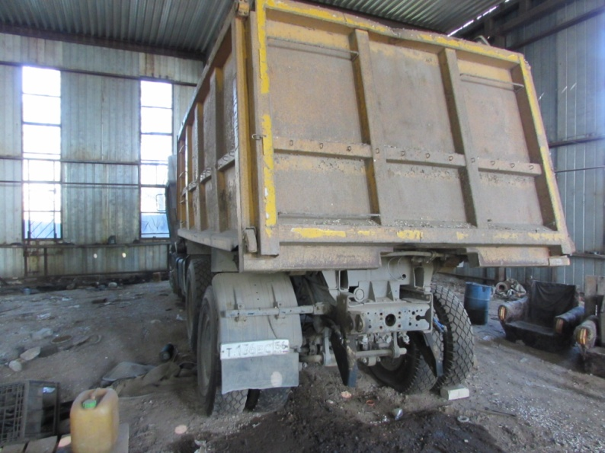  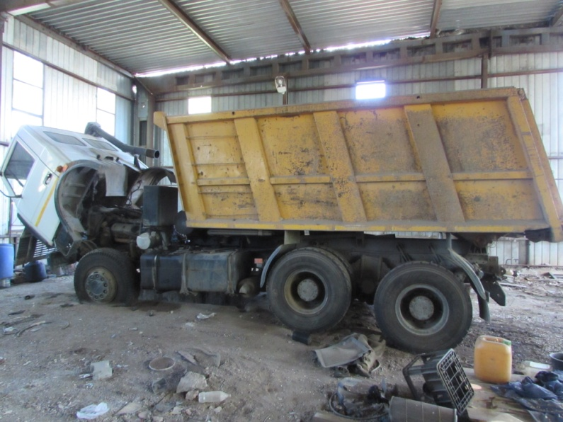
2 | Отечественная грузовая  МАЗ 5516А5-371  Белый Т137ЕС56 | 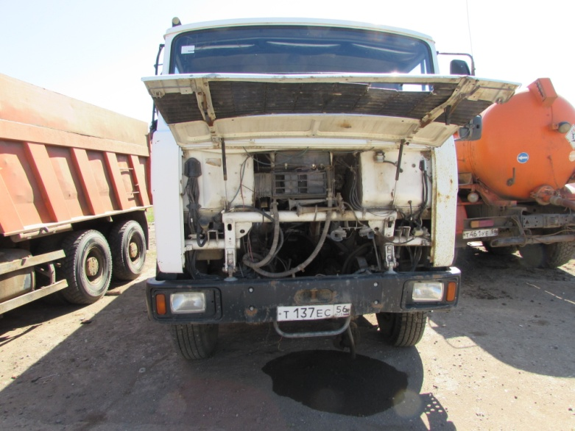  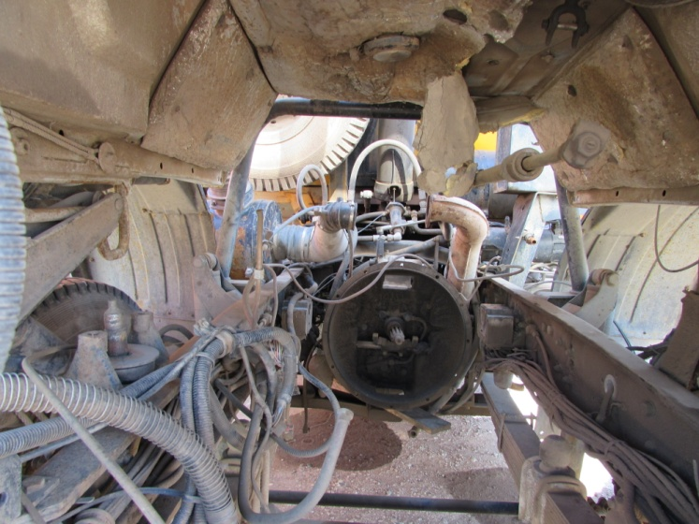
3 | Грузовой тягач седельный  МАЗ 6430В9-8429-012  Белый У987КО56 | 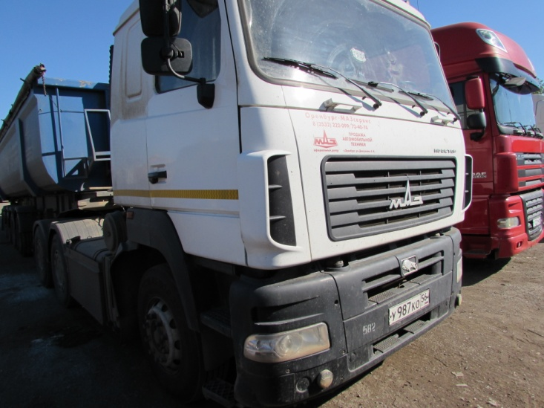  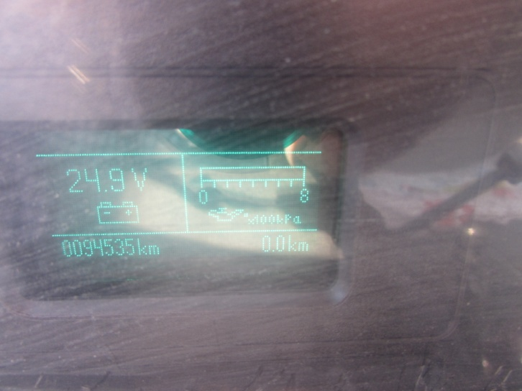
4 | Самосвал NORTH BENZ ND 3250B38  Оранжевый С863УМ56 | 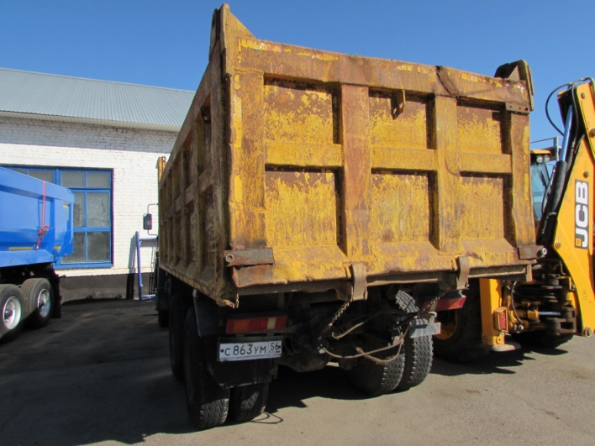  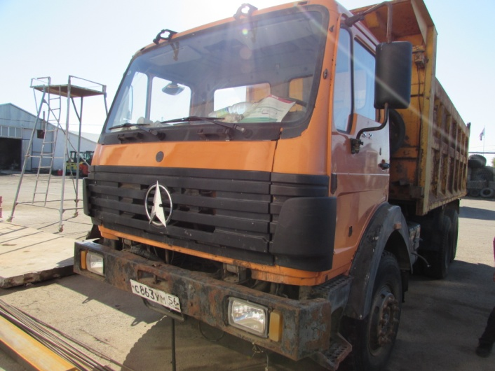
5 | Легковой седан MERCEDES BENZ CLS 350 У456АС56 | 